آرشیو حرکات اپیزود 2
هرکدام 3 تا 4 ثانیه راف تمیز زده شود همراه با راف بیتوین تمیز و دقیق
- سایکل دویدن بز کوهی از روبه رو.... کد: AR_01
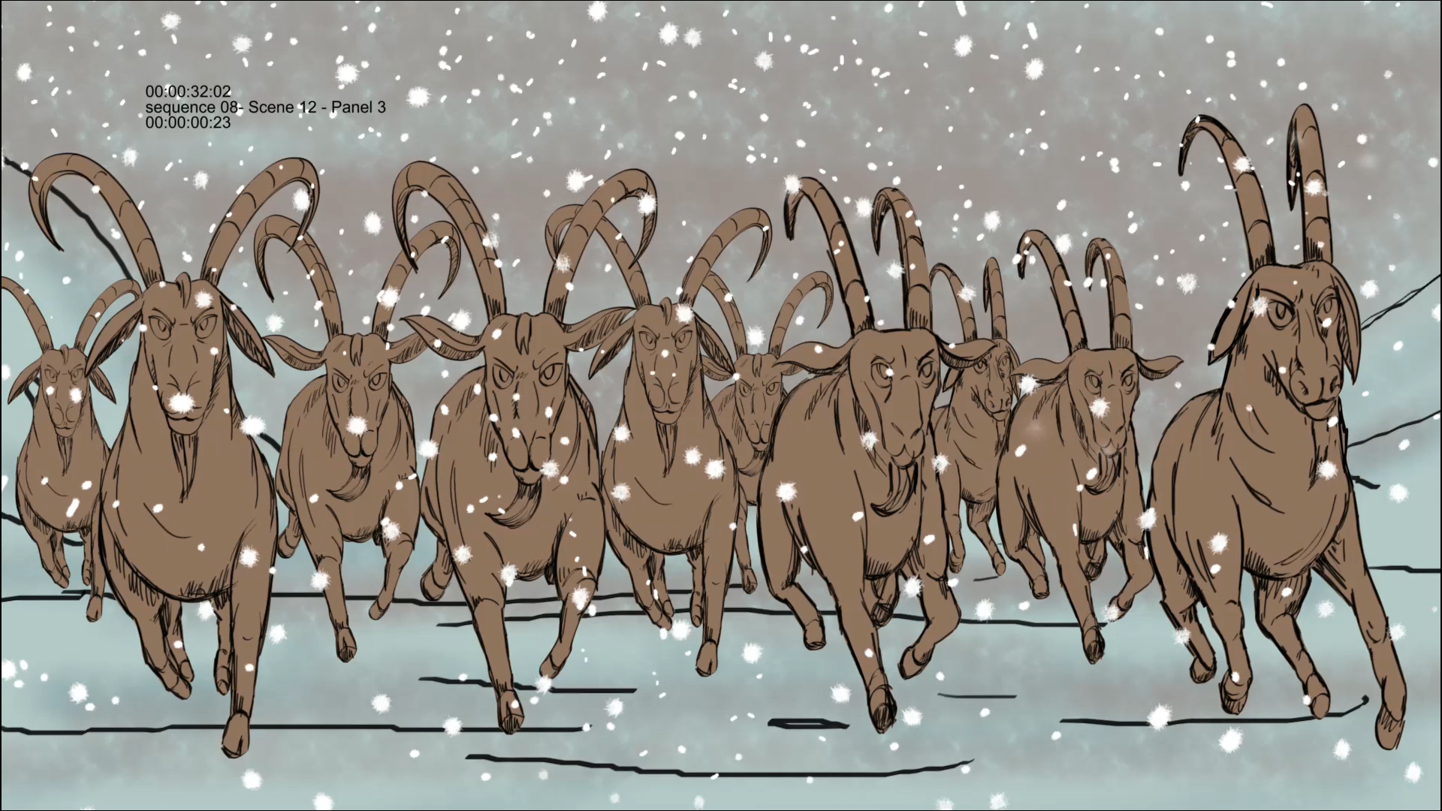

- سایکل دویدن بزکوهی از نیم رخ .... کد: AR_02
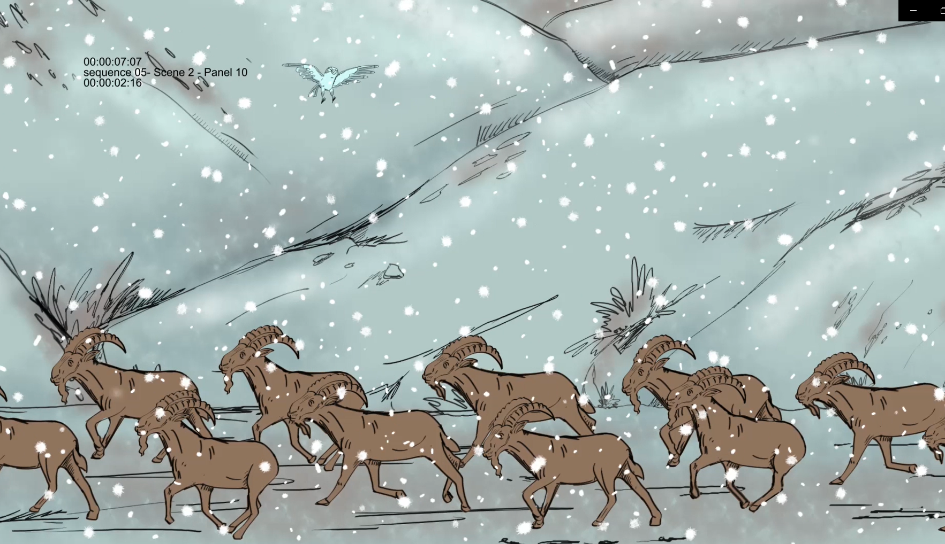

- سایکل دویدن بزکوهی از سه رخ .... کد: AR_03
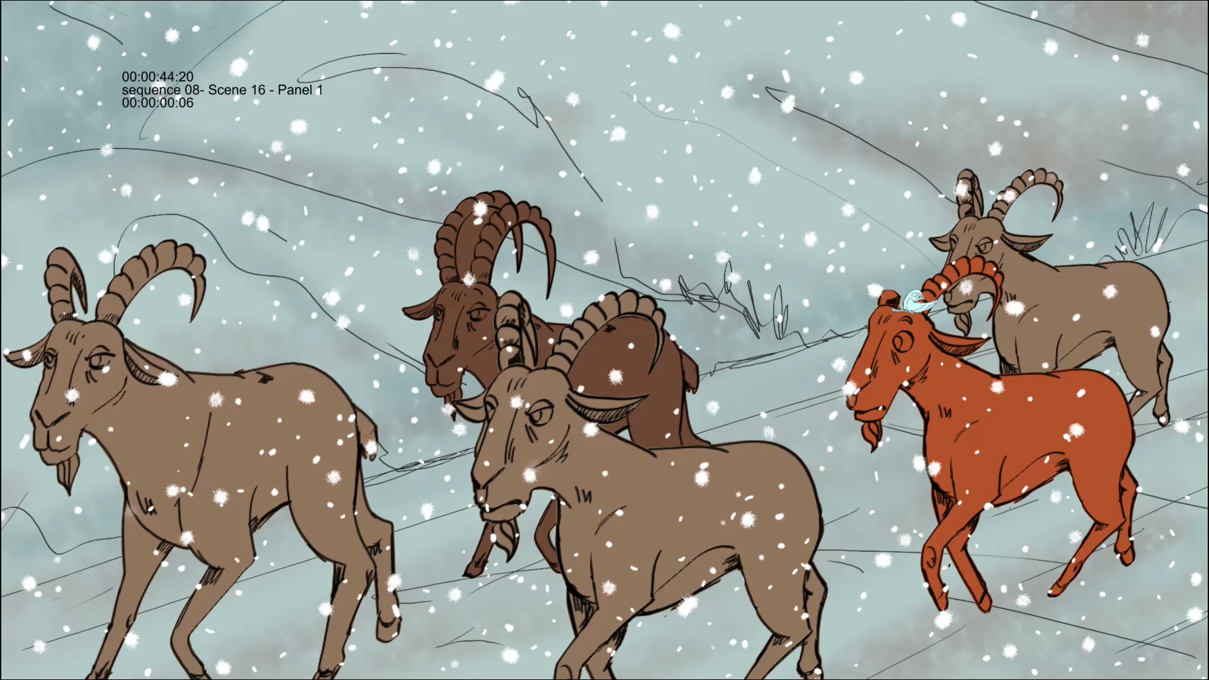
- سایکل دویدن بزکوهی از سه رخ پشت .... کد: AR_04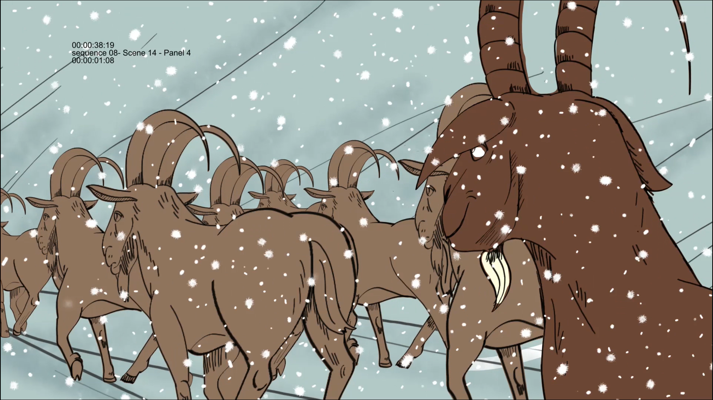

- سایکل دویدن بزکوهی از سه رخ پشت زاویه high angle .... کد: AR_05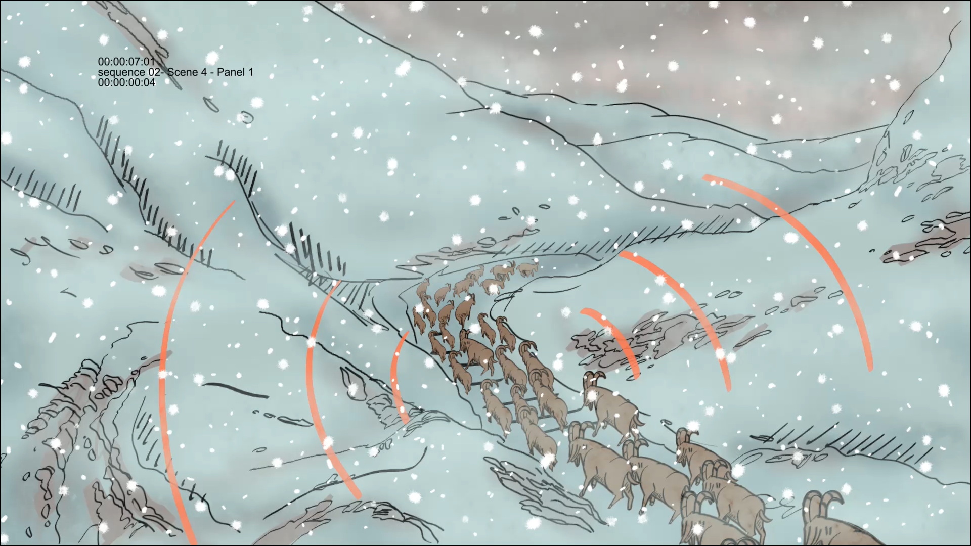

- سایکل دویدن بزکوهی بالا .... کد: AR_06
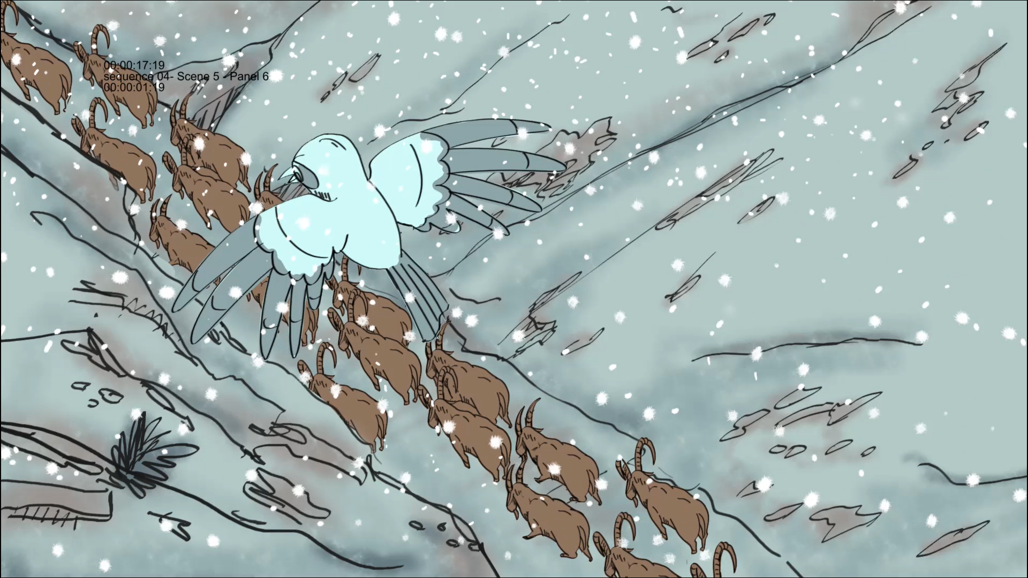

- پرواز کردن پرنده از تقریبا بین سه رخ و نیم رخ .... کد: AR_07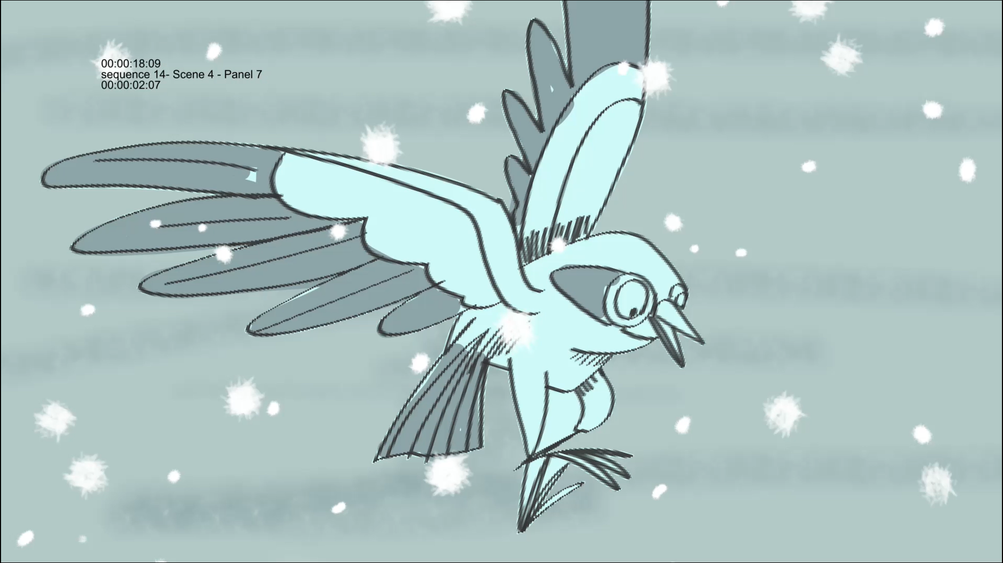
- پرواز کردن پرنده از رو به رو ( سرو بدن روبه رو) .... کد: AR_08
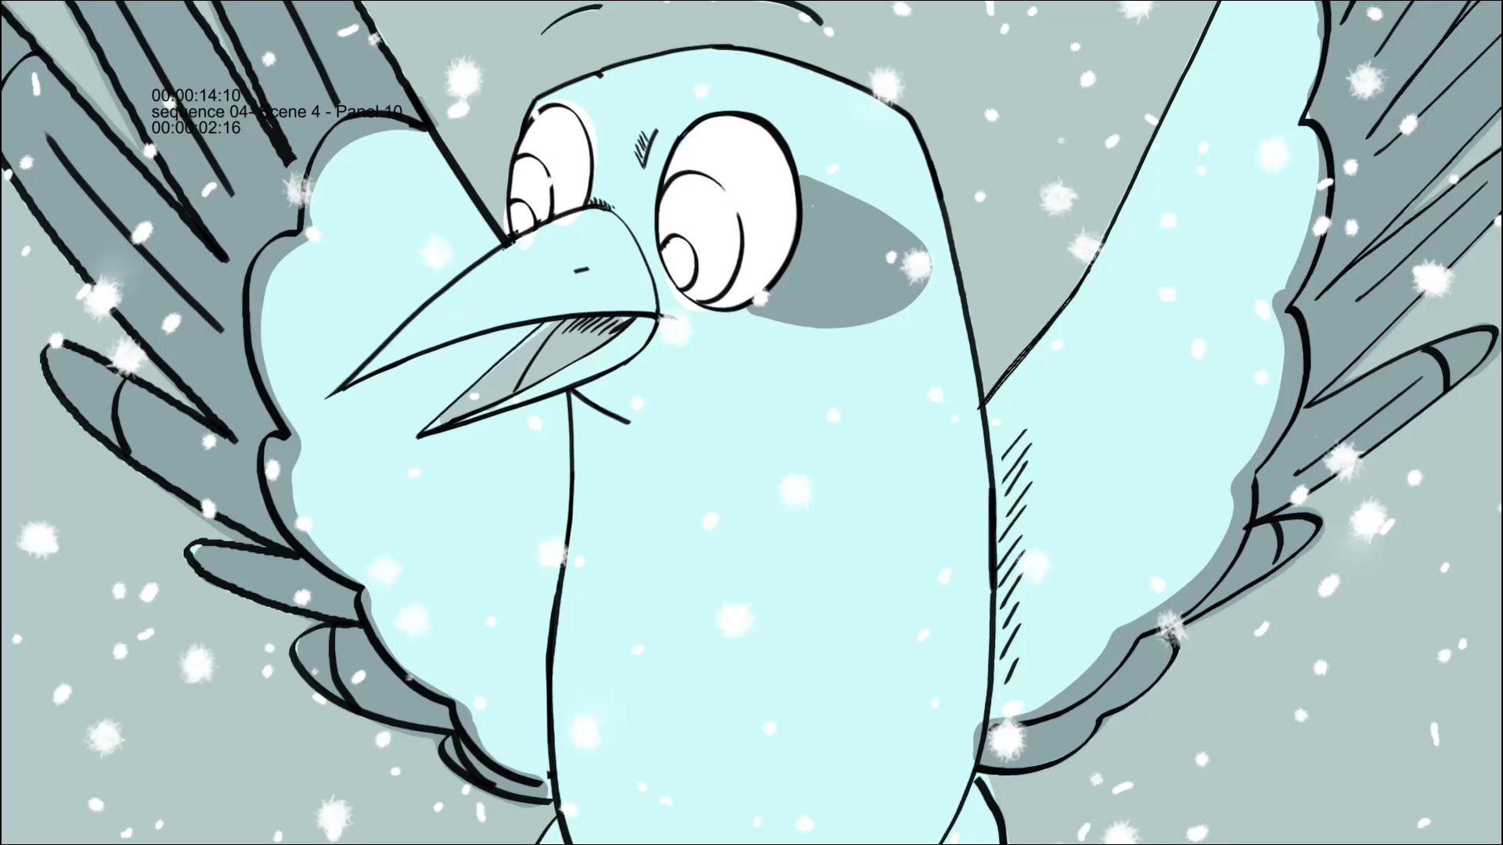

- پرواز کردن پرنده از سه رخ پشت بالا .... کد: AR_09

- پرواز کردن پرنده با بال زخمی، بین سه رخ و نیم رخ .... کد: AR_10
